Hayat Yayınları Tanıtım Bülteni
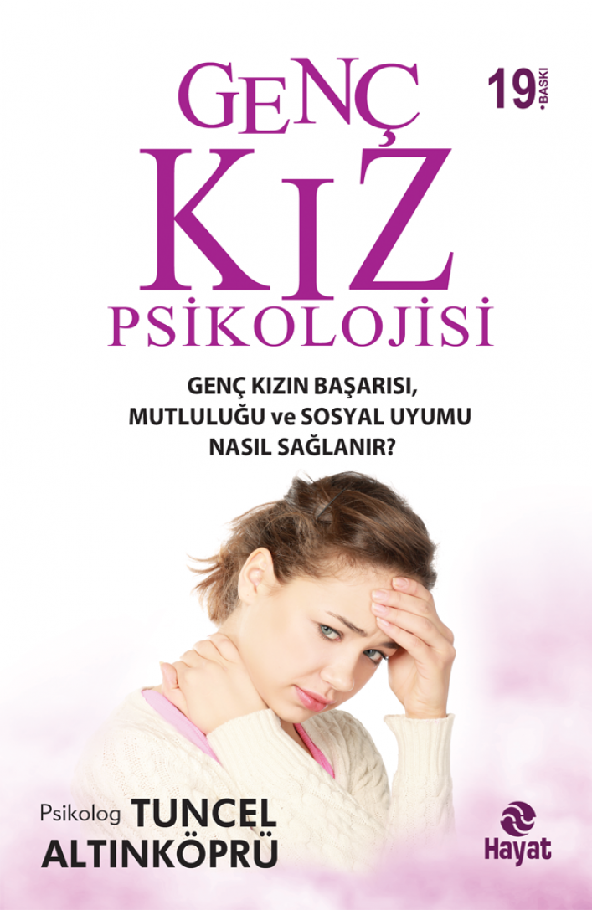 | Eser Adı: GENÇ KIZ PSİKOLOJİSİ  Yazar Adı: Tuncel Altınköprü  Cilt Bilgisi:  Kitap Dili: Türkçe  Eser Tipi: Orjinal  İç Sayfa: HOLMEN SB 65  Kapak: BRISTOL 230  Yan Kapak: YOK  Selefon Türü: MAT SELEFON  Basım Tarihi: 2024  Sayfa Sayısı: 272  Kitap Boyutları: 13,5 X 21 mm  ISBN No: 9789758243563  Etiket Fiyatı: 350,00 TL
Kitap Tanıtım Yazısı : (Arka Kapak)

Anneler, babalar! Bu kitap sizler ve kızlarınız için yazıldı. Genç kızlığın eşiğindeki çocuklarınızın geçirdiği gelişmeyi bu kitapla daha iyi kavrayacak, onlara daha olumlu yaklaşmanın yolunu bu kitapla yakalayacaksınız. Birçok sorunu daha doğmadan önleyebilecek, kararsız kaldığınız konularda daha bilinçli davranabileceksiniz. Kızınızla cinsel konuları konuşmakta zorlanıyorsanız, bu kitapla yaşadığınız zorluğu aşacaksınız. Bu kitabı mutlaka okuyun, eşinize okutun ve kızınıza armağan edin.Genç kızlığa adım atanlar! Bu gizemli dünyaya girmeye hazırlanırken, onun tüm sırlarını keşfetmek istemez misiniz? Bu kitap size, bilmek istediklerinizi sunuyor.
Genç Kızlar!Yaşadığınız ve yaşamakta olduğunuz süreci tüm dinamikleriyle kavramak, edilgen olmaktan kurtulup doğru tercihlerle yaşamıza yön vermek istiyorsanız bu kitaptan yararlanabilirsiniz.
Kitabın detay sayfasına buradan ulaşabilirsiniz :
https://www.hayatyayinlari.com/kitaplar/tuncel-altinkopru-genc-kiz-psikolojisi-1785.html
Hayat Yayınları



